VDE-Messwand
Bedienungshandbuch

Prüfsystem für elektrische Anlagen nach DIN VDE 0100-600

Version 2.0 | 2026

Inhaltsverzeichnis

Bediener
Dieser Abschnitt richtet sich an alle Personen, die das System für Prüfungen und Übungen nutzen – also Prüfer, Lehrkräfte und Auszubildende. Ein Zugang zum Admin-Bereich ist hier nicht erforderlich.

Startseite
Die Startseite zeigt vier Hauptbereiche:
Schaltfläche | Beschreibung | Zielgruppe
Prüfungsmodus | Automatisierter Prüfungsablauf mit zufälligen Fehlern und Timer | Prüfer / Auszubildende
Manuelle Fehler | Gezielte manuelle Auswahl von Fehlern je Stromkreis | Lehrkräfte
Übungsmodus | Lernvideos und Messanleitungen für alle Messverfahren und Geräte | Auszubildende
Admin | Konfiguration, Datenbank, Netzwerk (Passwort geschützt) | Administratoren

Hinweis: Die Wallbox-Umschalttaste erscheint auf der Startseite nur dann, wenn die Wallbox im Admin-Bereich als installiert markiert wurde.

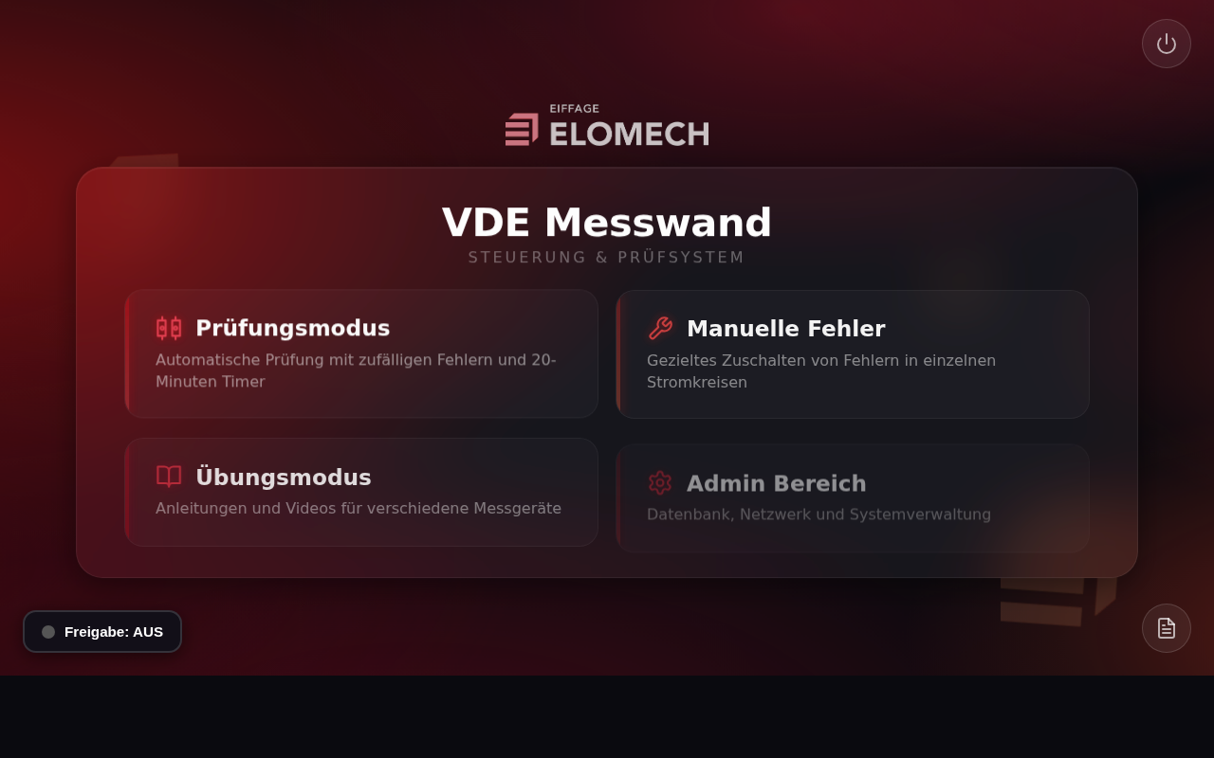
Startseite der VDE-Messwand

Prüfungsmodus
Im Prüfungsmodus wählt das System automatisch und zufällig Fehler aus und aktiviert die entsprechenden Relais. Ein Timer läuft mit. So kann eine realistische VDE-Prüfung simuliert werden, bei der der Prüfling die Fehler mit Messgeräten selbst finden muss.

Ablauf
- Startseite öffnen und "Prüfungsmodus" antippen.
- Eine neue Prüfung starten – das System vergibt automatisch eine Prüfungsnummer (z.B. VDE-1).
- Die Relais werden zufällig aktiviert. Welche Fehler aktiv sind, wird dem Prüfer angezeigt, dem Prüfling nicht.
- Der Timer läuft. Der Prüfling führt die Messungen durch.
- Nach Abschluss "Prüfung beenden" drücken. Das System setzt alle Relais zurück und speichert die Ergebnisse.

Hinweise
- Prüfungsnummern: Fortlaufend, Format VDE-1, VDE-2 usw.
- Timer: 20 Minuten (läuft sichtbar mit)
- Gruppen: Relais in einer Gruppe werden gemeinsam geschaltet und zählen als ein Fehler
- Datenbank: Jede Prüfung wird automatisch mit Datum, Uhrzeit und aktivierten Fehlern gespeichert
Wichtig: Solange eine Prüfung läuft, sind die Relais aktiv. Erst nach "Prüfung beenden" werden alle Relais zurückgesetzt.

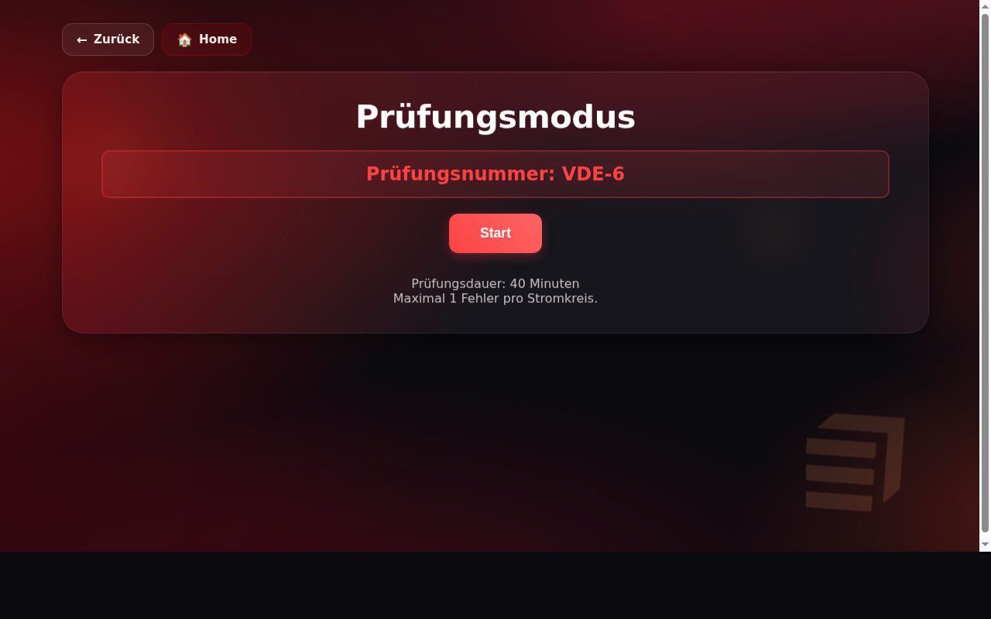
Prüfungsmodus – Übersicht und Timer

Manuelle Fehler
Im Modus "Manuelle Fehler" kann gezielt ausgewählt werden, welche Fehler in welchem Stromkreis aktiv sein sollen. Das eignet sich für gezielte Übungen zu einzelnen Messverfahren.

Ablauf
- Startseite öffnen und "Manuelle Fehler" antippen.
- Die Ansicht zeigt alle konfigurierten Stromkreise.
- Innerhalb eines Stromkreises die gewünschten Fehler (Relais) auswählen.
- Mehrfachauswahl möglich – auch aus verschiedenen Stromkreisen gleichzeitig.
- "Fehler aktivieren" drücken – die ausgewählten Relais schalten.
- Zum Zurücksetzen: "Alle Relais zurücksetzen" drücken.

Hinweise
- Gruppenrelais: Wenn ein Relais einer Gruppe gewählt wird, schalten automatisch alle Relais der Gruppe mit.
- Wallbox-Stromkreis: Erscheint nur, wenn die Wallbox auf der Startseite aktiviert ist.
- Kein Timer: Im manuellen Modus läuft kein automatischer Timer.
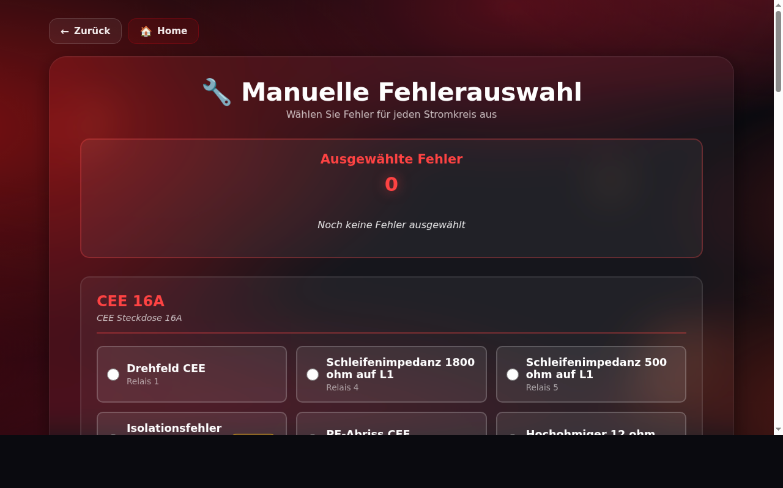
Manuelle Fehlerauswahl nach Stromkreisen

Trainingsmodus
Der Trainingsmodus bietet Lernmaterial zu elektrischen Schutzmaßnahmen. Die Übersichtsseite zeigt die verfügbaren Trainingskategorien, aus denen der Auszubildende auswählen kann.

Verfügbare Trainingsbereiche
Trainingsbereich | Inhalte
Arbeiten spannungsfrei | Die 5 Sicherheitsregeln, schrittweise Anleitung, passende Relais aktivierbar
Arbeiten unter Spannung | Schutzausrüstung, rechtliche Voraussetzungen, Schutzmaßnahmen

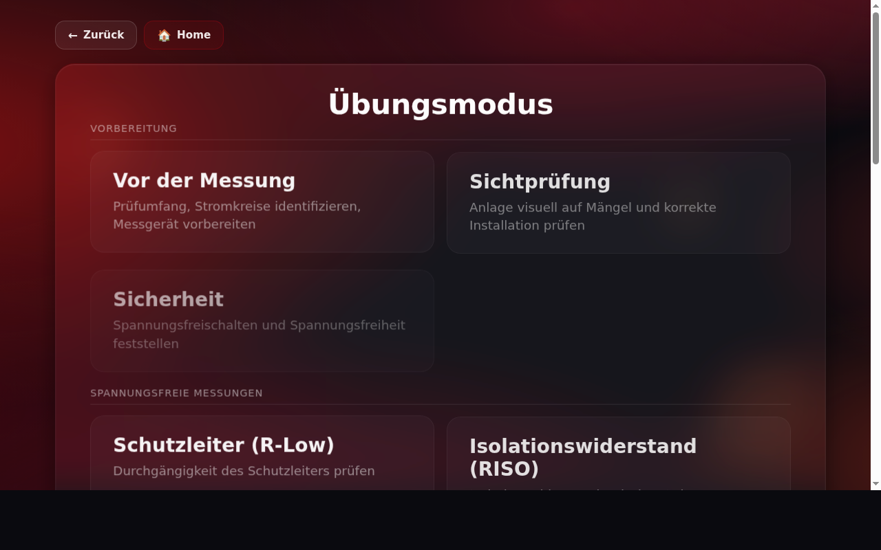
Trainingsmodus – Übersicht der Trainingsbereiche

Training: Arbeiten spannungsfrei
Dieser Bereich erklärt die 5 Sicherheitsregeln für das Arbeiten in spannungsfreiem Zustand. Die Regeln werden schrittweise angezeigt. Über den integrierten Relais-Bereich können passende Übungsfehler direkt aktiviert werden.
- Im Trainingsmodus "Arbeiten spannungsfrei" auswählen.
- Die 5 Sicherheitsregeln durchlesen.
- Gewünschte Relais für die Übung auswählen und aktivieren.
- Messungen an der Messwand durchführen.
- "Alle zurücksetzen" drücken nach Abschluss der Übung.
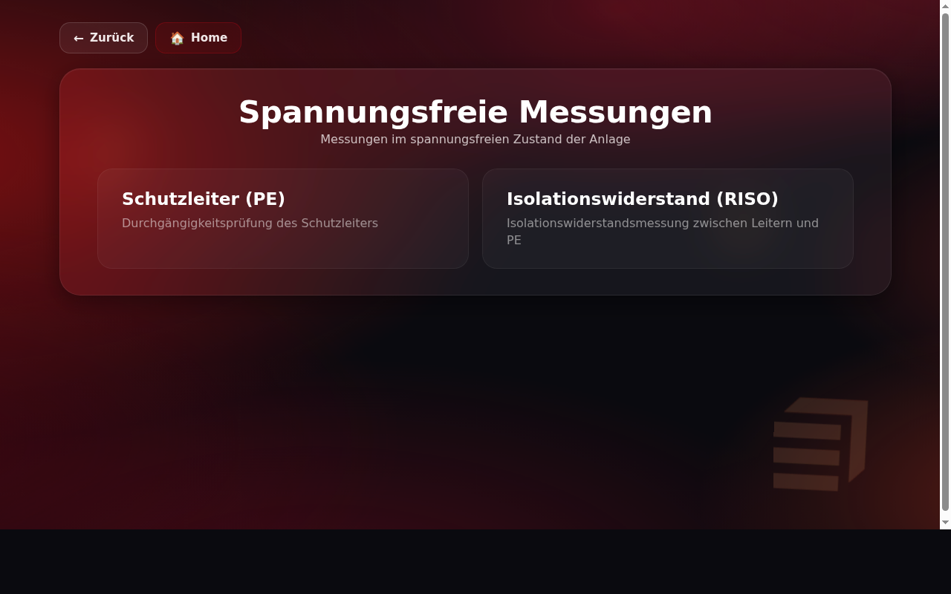
Training: Arbeiten spannungsfrei – Sicherheitsregeln und Relais-Auswahl

Training: Arbeiten unter Spannung
Dieser Bereich behandelt Schutzmaßnahmen beim Arbeiten unter Spannung: erforderliche Schutzausrüstung, rechtliche Voraussetzungen und die anzuwendenden Schutzmaßnahmen nach DIN VDE.
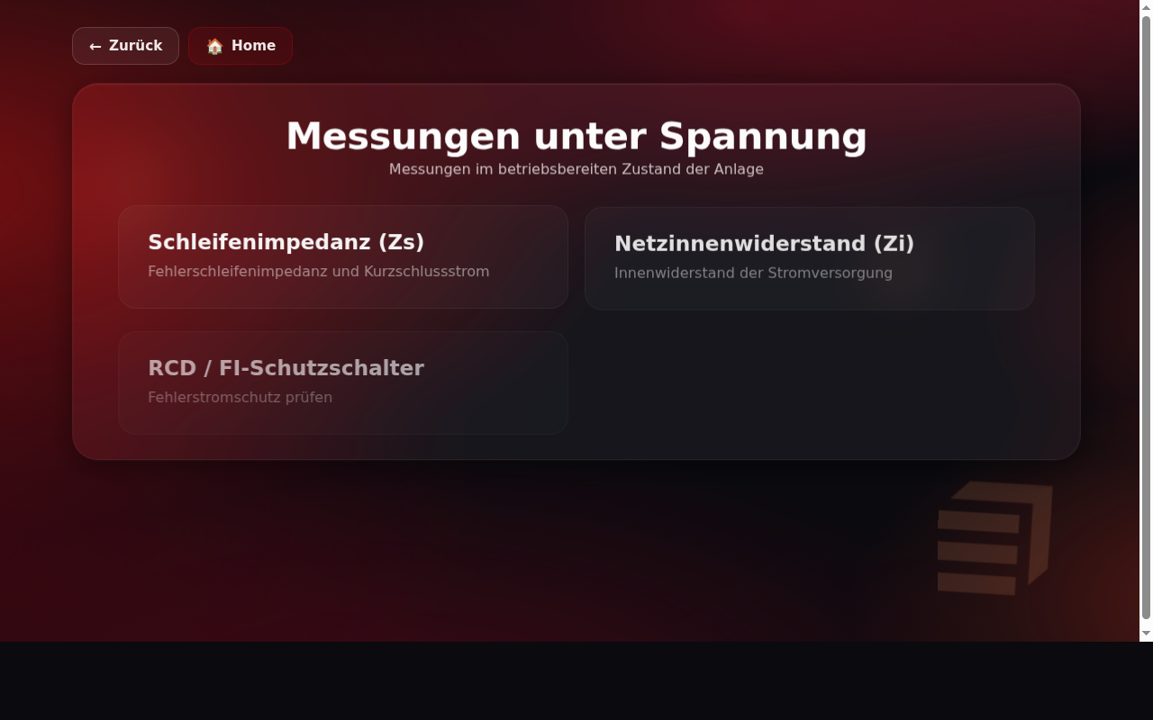
Training: Arbeiten unter Spannung – Schutzmaßnahmen

Administrator
Dieser Abschnitt richtet sich an Administratoren, die das System einrichten, pflegen und konfigurieren. Der Admin-Bereich ist durch einen Code gesichert.

Verbindung zum System

Möglichkeit 1 – Hotspot (Standard, kabellos)
Das Gerät spannt bei Bedarf einen eigenen WLAN-Hotspot auf. Verbinden Sie sich mit einem Tablet, Laptop oder Smartphone:
- Netzwerkname (SSID): VDE-Messwand-1
- Passwort: vde12345
- Adresse im Browser: http://192.168.50.1
Tipp: Der Hotspot lässt sich im Admin-Bereich unter "Netzwerk" ein- und ausschalten.

Möglichkeit 2 – Bestehendes WLAN
Das System kann in ein vorhandenes WLAN eingebunden werden. Die aktuelle IP-Adresse ist im Admin-Bereich unter "Netzwerk" einsehbar.
- http://<IP-Adresse>
- http://<Hostname>.local (z.B. http://vde-messwand.local)

Möglichkeit 3 – Direktes Display (Kiosk-Modus)
Das System verfügt über ein angeschlossenes Display, auf dem die Oberfläche direkt im Vollbild-Browser läuft. Eine Netzwerkverbindung ist dafür nicht notwendig.

Anmeldung
Der Admin-Bereich ist durch einen numerischen Code gesichert. Der Standardcode lautet 1234.
- Auf der Startseite "Admin" antippen.
- Den Admin-Code über das Nummernpad eingeben.
- Mit "Bestätigen" abschicken.
- Bei korrektem Code öffnet sich das Admin-Panel.
Sicherheitshinweis: Den Code nach der Ersteinrichtung ändern. Standardcode ist 1234.

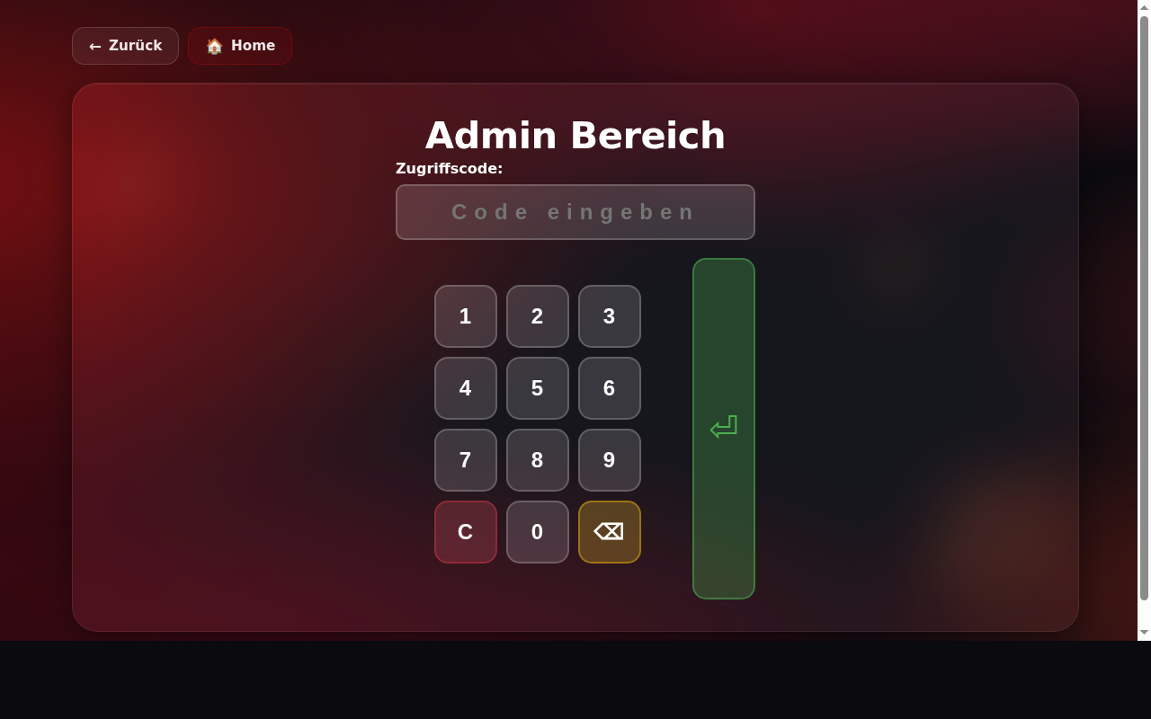
Admin-Anmeldung per Nummernpad

Admin-Panel Übersicht
Bereich | Funktion
Datenbank | Prüfungsprotokolle einsehen, exportieren und löschen
Netzwerk | WLAN, Hotspot und Verbindungsadressen verwalten
Relais-Verwaltung | Alle 64 Relais konfigurieren (Gruppe, Name, Kategorie, Stromkreis)
Konfiguration | Stromkreise und Messkategorien anlegen und bearbeiten
Übungsmodus-Konfiguration | Relais-Zuordnung für die Trainingsseiten festlegen
Einstellungen | Admin-Code ändern, Wallbox-Installation verwalten
Relay Status Monitor | Live-Ansicht aller 64 Relais (ein/aus)
Test-Durchlauf | Alle Relais automatisch der Reihe nach testen
Alle Relais zurücksetzen | Sofortiges Abschalten aller aktiven Relais
System herunterfahren | Betriebssystem sicher herunterfahren

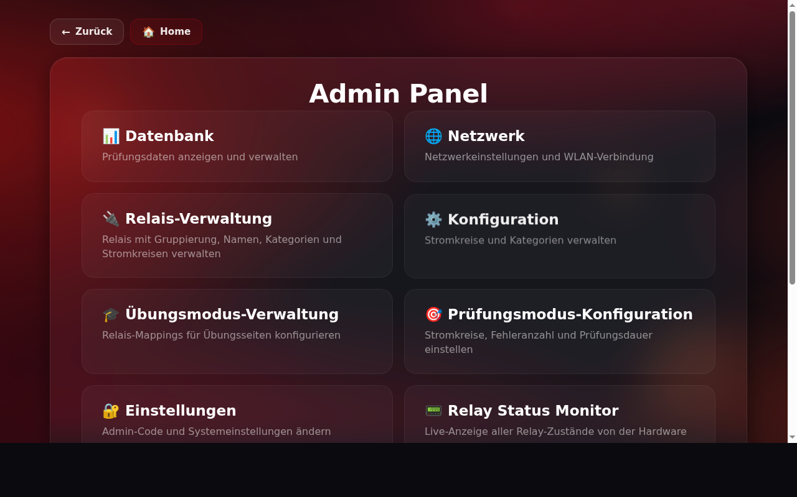
Admin-Panel – Übersicht aller Verwaltungsbereiche

Relais-Verwaltung
Hier werden alle 64 Relais des Systems konfiguriert. Jedes Relais kann mit einem Namen, einer Kategorie, einem Stromkreis und einer Gruppe versehen werden.

Ansicht und Filter
- "Alle": Alle 64 Relais anzeigen
- "Nur Gruppen": Nur Relais, die einer Gruppe zugehören
- "Einzeln": Nur Relais ohne Gruppe
- "Konfiguriert": Nur Relais mit bereits eingetragenem Namen und Kategorie

Felder pro Relais
Feld | Beschreibung | Wertebereich
Gruppen-Nr. | Zugehörigkeit zu einer Gruppe. Relais mit gleicher Nummer schalten gemeinsam. | 0 = einzeln, 1–20 = Gruppe
Name | Beschreibender Name des Fehlers, z.B. "PE unterbrochen" | Freitext
Kategorie | Messkategorie – welches Messverfahren findet diesen Fehler | Auswahlliste (konfigurierbar)
Stromkreis | Zuordnung zu einem der konfigurierten Stromkreise | Auswahlliste (konfigurierbar)

Gruppen
Relais in derselben Gruppe (gleiche Gruppen-Nr. 1–20) schalten bei Aktivierung immer gemeinsam – sowohl im Prüfungsmodus als auch bei manueller Auswahl. Im Prüfungsmodus zählt eine Gruppe als einzelner Fehler.
Beispiel: Relais 5, 6 und 7 erhalten alle die Gruppen-Nr. 3. Wenn Relais 5 aktiviert wird, schalten auch 6 und 7 automatisch mit.

Excel-Import und -Export
- Im Bereich "Excel Import/Export" eine leere Vorlage oder die aktuelle Konfiguration herunterladen.
- Die Datei lokal bearbeiten (Name, Gruppe, Kategorie, Stromkreis für jeden Relais eintragen).
- Die fertige Datei hochladen – das System übernimmt alle Werte.
Tipp: Es stehen auch vorgefertigte Templates für typische Messwand-Konfigurationen zur Auswahl.

Statistik
Oben auf der Seite wird eine Übersicht der Konfiguration angezeigt: Anzahl konfigurierter Relais, definierter Gruppen, Relais in Gruppen sowie Relais mit zugewiesener Kategorie.
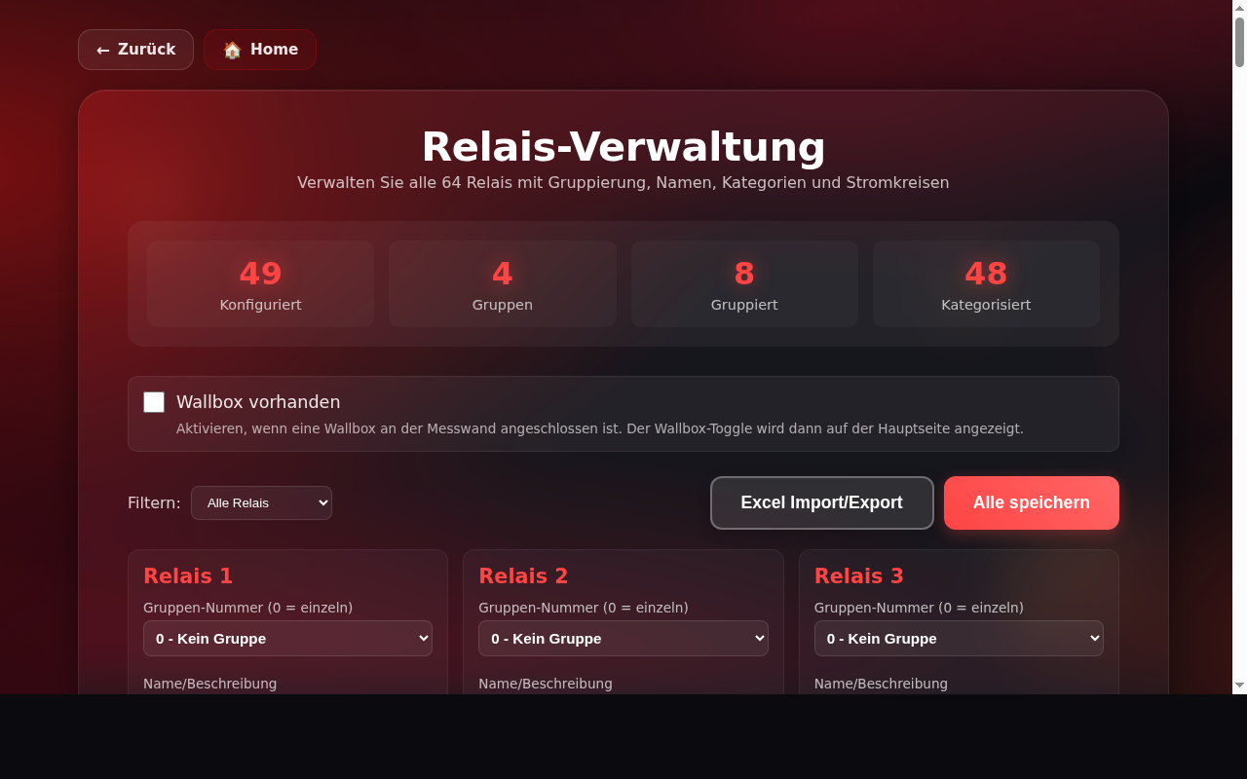
Relais-Verwaltung – Konfiguration aller 64 Relais

Konfiguration

Stromkreise
Stromkreise fassen mehrere Relais zu logischen Gruppen zusammen, die in der manuellen Fehlerauswahl und der Relais-Verwaltung als Einheit dargestellt werden.
Vorhandene Systemstromkreise (nicht löschbar):
Nr. | Name | Relais
1 | CEE 16A | 0–9
2 | Herdanschlussdose | 10–19
3 | Steckdose + Lampe 1 | 20–29
4 | Steckdose + Lampe 2 | 30–39
5 | Badsteckdose über RCBO | 40–49
6 | Wallbox | 50–59
7 | RLO | 60–63

Eigene Stromkreise anlegen:
- Tab "Stromkreise" öffnen.
- "Neuer Stromkreis" drücken.
- Name, Beschreibung, Start-Relais-Nr. und Anzahl der Relais eingeben.
- Speichern.

Kategorien
Kategorien ordnen Relais nach Messverfahren. Standard-Kategorien (nicht löschbar):
Kategorie | Bedeutung
RISO | Isolationswiderstandsmessung
Zi | Netzinnenwiderstand
Zs | Schleifenimpedanz
Drehfeld | Drehfeldprüfung
RCD | Fehlerstromschutzschalter-Test

Eigene Kategorie anlegen:
- Tab "Kategorien" öffnen.
- "Neue Kategorie" drücken.
- Namen eingeben und speichern.
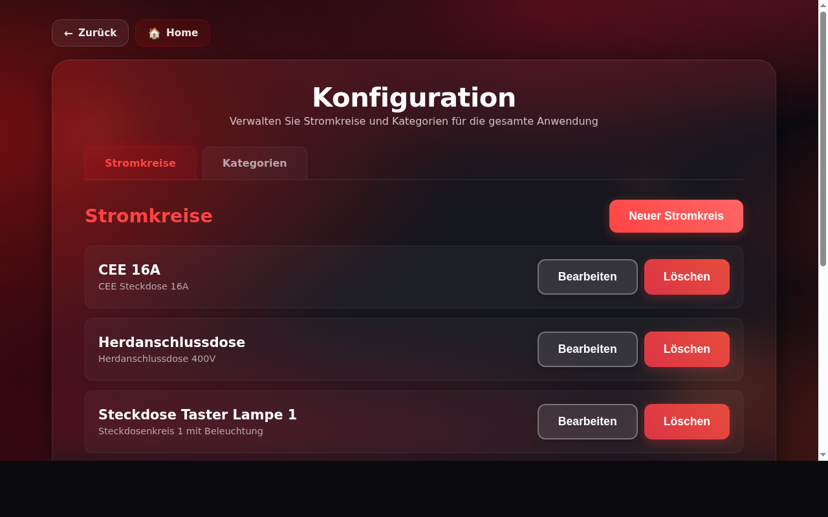
Konfiguration – Stromkreise und Kategorien

Datenbank
Die Datenbank speichert alle durchgeführten Prüfungen automatisch. Jeder Eintrag enthält:
- Prüfungsnummer (z.B. VDE-12)
- Aktivierte Fehler (Namen der Relais)
- Datum und Uhrzeit
- Dauer in Sekunden
- Status (abgeschlossen oder abgebrochen)

Datenbank lesen
- Im Admin-Panel "Datenbank" öffnen.
- Die Tabelle zeigt alle Prüfungen in chronologischer Reihenfolge.
- Oben sind Statistiken eingeblendet: Gesamtanzahl, abgeschlossene und abgebrochene Prüfungen.

Datenbank exportieren (CSV)
- Auf der Datenbankseite "Als CSV exportieren" drücken.
- Die Datei wird heruntergeladen (Trennzeichen: Semikolon).
- Die CSV-Datei lässt sich mit Excel oder LibreOffice Calc öffnen.

Datenbank löschen
- "Datenbank leeren" drücken.
- Die Sicherheitsabfrage bestätigen – alle Einträge werden unwiderruflich gelöscht.
Achtung: Das Löschen der Datenbank ist nicht rückgängig zu machen. Vorher exportieren, wenn die Daten noch benötigt werden.

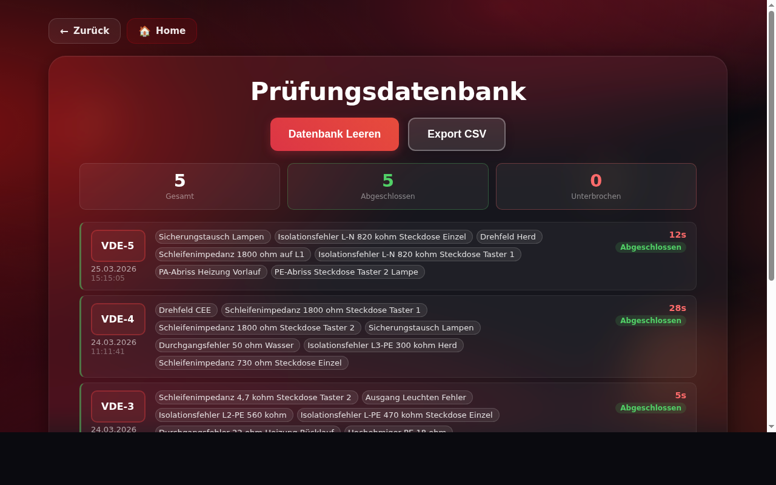
Datenbank – Prüfungsprotokoll und Exportfunktion

Netzwerk
Die Netzwerkseite zeigt alle aktuellen Verbindungsadressen und ermöglicht die Verwaltung des Hotspots sowie die Einbindung in ein bestehendes Netzwerk.

Verbindungsadressen einsehen
Verbindungstyp | Adresse / Beispiel
Hostname | http://vde-messwand.local
Ethernet-IP | http://192.168.1.x (falls Kabel angeschlossen)
WLAN-IP | http://192.168.1.y (falls mit WLAN verbunden)
Hotspot-IP | http://192.168.50.1 (wenn Hotspot aktiv)

Hotspot verwalten
- SSID: VDE-Messwand-1
- Passwort: vde12345
- IP-Adresse: 192.168.50.1
Den Schalter im Bereich "Hotspot" betätigen, um ihn ein- oder auszuschalten.

WLAN-Netzwerk verbinden
- Im Bereich "WLAN" auf "Netzwerke suchen" drücken.
- Gewünschtes Netzwerk aus der Liste auswählen.
- Passwort eingeben und "Verbinden" drücken.
- Die neue IP-Adresse erscheint nach dem Verbinden in der Adressübersicht.
Hinweis: Wenn das System über WLAN und Hotspot gleichzeitig verbunden ist, sind beide Adressen erreichbar.

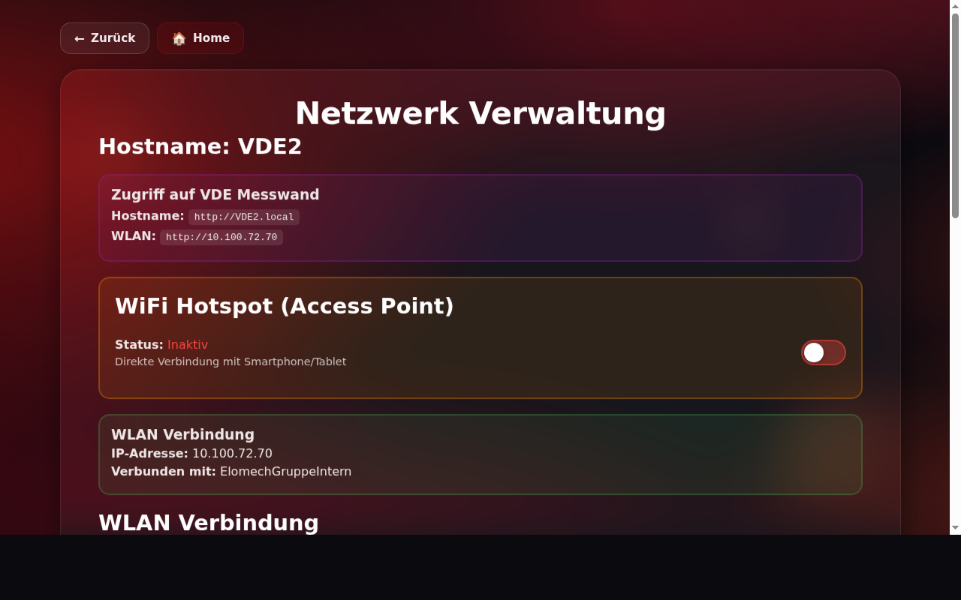
Netzwerk – Verbindungsadressen und WLAN-Verwaltung

Übungsmodus-Konfiguration
Hier wird festgelegt, welche Relais bei den Unterseiten des Übungsmodus für welche Messkategorie aktiviert werden. So können Auszubildende im Übungsmodus direkt passende Fehler schalten.

Konfiguration anlegen oder ändern
- Im Admin-Panel "Übungsmodus-Konfiguration" öffnen.
- Trainingsseite aus der Dropdown-Liste wählen (z.B. "Spannungsfrei" oder "Fluke").
- Kategorie auswählen (z.B. "RISO", "Zi").
- Die gewünschten Relais markieren und speichern.

Automatischer Import
Über "Auto-Import aus Relais-Manager" werden alle Relais, die bereits in der Relais-Verwaltung mit einer Kategorie versehen sind, automatisch der passenden Trainingsseite zugeordnet.

Einstellungen

Admin-Code ändern
- Im Admin-Panel "Einstellungen" öffnen.
- Den aktuellen Admin-Code eingeben (zur Verifikation).
- Den neuen Code eingeben (4–20 Ziffern).
- "Code ändern" drücken.

Wallbox-Verwaltung
- Wallbox installiert: Wallbox-Stromkreis und Umschalter auf der Startseite sind sichtbar
- Wallbox nicht installiert: Wallbox-Stromkreis ist ausgeblendet und wird nicht angesteuert
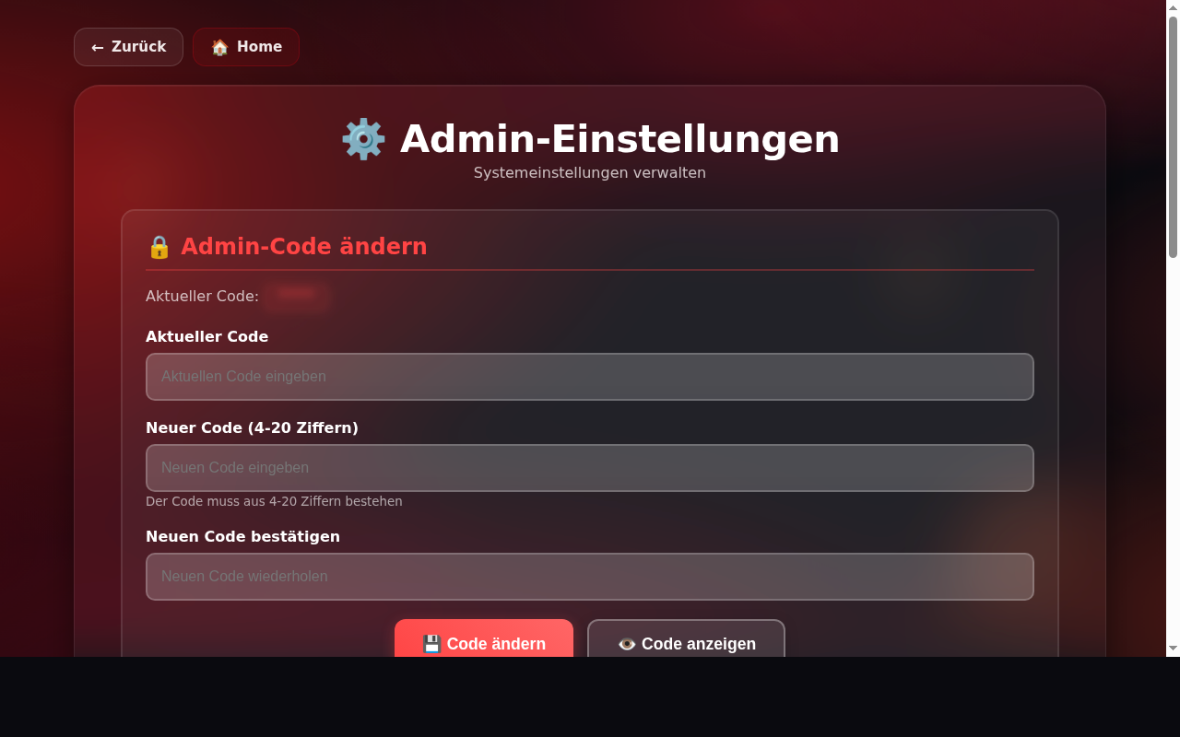
Einstellungen – Admin-Code und Wallbox

Systemfunktionen

Relay Status Monitor
Zeigt in Echtzeit den Zustand aller 64 Relais direkt vom Hardware-Interface. Grün = aktiv, Grau = inaktiv. Oben wird angezeigt, wie viele Relais aktuell aktiv sind.

Relay Status Monitor – Live-Ansicht aller 64 Relais

Test-Durchlauf
Prüft automatisch alle 64 Relais nacheinander: einschalten, per Modbus prüfen, ausschalten. Am Ende erscheint eine Zusammenfassung mit ggf. fehlerhaften Relais.
- Im Admin-Panel "Test-Durchlauf" öffnen.
- "Test starten" drücken.
- Fortschritt live verfolgen – am Ende: Ergebniszusammenfassung.
Hinweis: Der Test-Durchlauf dauert ca. 2–3 Minuten. Während des Tests können keine anderen Aktionen durchgeführt werden.

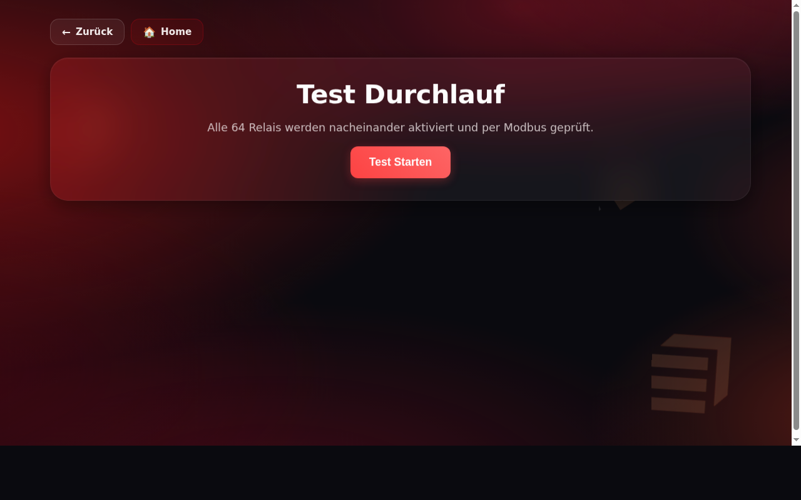
Test-Durchlauf – Automatischer Relais-Selbsttest

Alle Relais zurücksetzen
Setzt alle 64 Relais sofort zurück. Nützlich, wenn eine Prüfung oder manuelle Auswahl abgebrochen werden soll.
- "Alle Relais zurücksetzen" drücken.
- Sicherheitsabfrage bestätigen.

System herunterfahren
Fährt das Betriebssystem sicher herunter. Nach dem Herunterfahren ist das System erst nach einem manuellen Neustart wieder erreichbar.
- "System herunterfahren" drücken.
- Sicherheitsabfrage bestätigen. Alle Relais werden dabei zurückgesetzt.
Wichtig: Immer ordentlich herunterfahren, nicht einfach den Strom trennen. Nur so wird die SD-Karte des Raspberry Pi vor Datenverlust geschützt.

Notaus-Erkennung
Das System überwacht permanent zwei Hardware-Eingänge. Wenn ein Notaus-Kontakt betätigt wird, zeigt das System einen Warnhinweis ("NOTAUS BETÄTIGT") und fährt nach 120 Sekunden automatisch herunter, sofern der Kontakt nicht wieder geöffnet wird.

Wartungstest
Der Wartungstest ermöglicht einen strukturierten Funktionstest aller konfigurierten Relais mit Protokoll. Jedes Relais wird einzeln geprüft und das Ergebnis (OK / FEHLER / Übersprungen) wird festgehalten.

Ablauf
- Im Admin-Panel oder direkt über /wartungstest aufrufen.
- "Wartungstest starten" drücken.
- Das System schaltet jedes Relais nacheinander und wartet auf Bestätigung.
- Jedes Relais mit "OK", "Fehler" oder "Überspringen" bewerten.
- Am Ende wird ein Bericht angezeigt: Gesamt, In Ordnung, Fehler, Übersprungen.
- "Als PDF exportieren" erzeugt einen druckbaren Prüfbericht mit Datum.

Prüfbericht
Der exportierte PDF-Bericht enthält Datum, alle getesteten Relais mit Namen, Kategorie, Stromkreis sowie das Ergebnis. Fehler werden rot hervorgehoben. Der Bericht eignet sich zur Dokumentation der regelmäßigen Wartung.
Empfehlung: Den Wartungstest nach jeder physischen Änderung an der Messwand sowie regelmäßig (z.B. monatlich) durchführen und den Bericht archivieren.

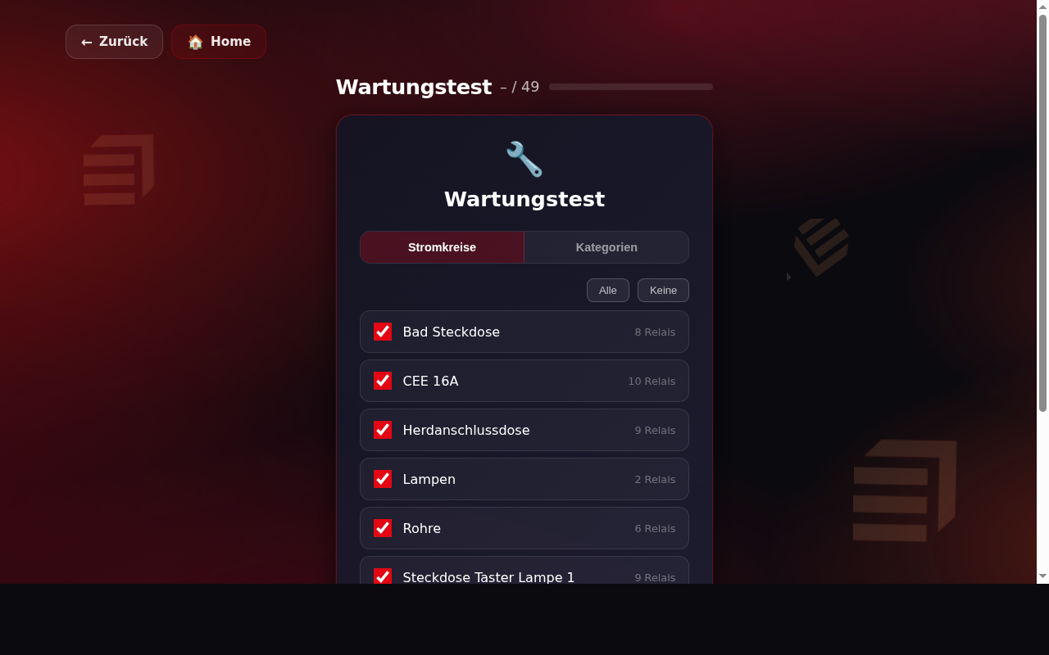
Wartungstest – Prüfprotokoll mit Ergebnisübersicht

Anhang – Kurzreferenz

Zugangsdaten und Adressen
Was | Wert
Hotspot SSID | VDE-Messwand-1
Hotspot Passwort | vde12345
Hotspot IP | http://192.168.50.1
Hostname | http://vde-messwand.local
Standard Admin-Code | 1234

Konfigurationsdateien
Datei | Inhalt
settings.json | Admin-Code, Wallbox-Einstellungen
relais_config.json | Konfiguration aller 64 Relais (Name, Gruppe, Kategorie, Stromkreis)
kategorien.json | Benutzerdefinierte Messkategorien
vde_messwand.db | SQLite-Datenbank mit allen Prüfungsprotokollen
hotspot_state.json | Aktueller Status des Hotspots

Häufige Fragen

Kein Zugriff auf die Oberfläche?
- Prüfen, ob das Gerät eingeschaltet ist (ca. 60 Sekunden Startzeit einplanen).
- Mit WLAN "VDE-Messwand-1" verbinden, Passwort: vde12345.
- Browser öffnen und http://192.168.50.1 eingeben.
- Falls kein Hotspot: Im Admin-Bereich Netzwerkstatus prüfen.

Admin-Code vergessen?
Den Code kann direkt in der Datei settings.json auf dem Gerät zurückgesetzt werden. Dazu ist ein direkter Zugriff per SSH oder über das angeschlossene Display erforderlich.

Relais reagiert nicht?
- Test-Durchlauf im Admin-Bereich starten.
- Relay Status Monitor öffnen und prüfen, ob der Relay-Zustand sich ändert.
- Modbus-Verbindung prüfen (Kabel zwischen Raspberry Pi und Relaismodulen).

